Tromso Winter City Break

Valido dal 15-11-2018 al 28-03-2019
Esplora Tromsoe durante una vacanza di 4 giorni / 3 notti

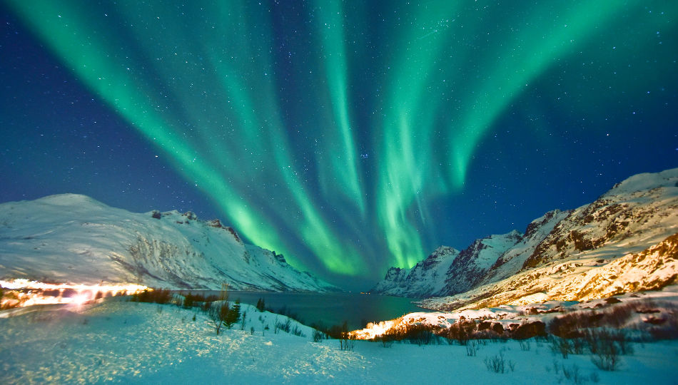

Visita Tromso, la capitale dell'Artico, circondata da montagne, fiordi e isole. Alla caccia della magica aurora boreale, sperimentando la cultura ed esplorando la natura selvaggia nordica con uno slittino tradizionale o safari in motoslitta. Tromso è il luogo perfetto per un'entusiasmante vacanza invernale.

Giorno 1 – Arrivo a Tromso
Arrivo a Trosmo in aereo. Trasferimento privato in hotel con minivan senza assistente. Pomeriggio / Sera a piacimento. Pranzo e cena secondo le proprie disposizioni. Pernottamento allo Scandic Ishavshotel o simile a Tromso.

Giorno 2 – Tromso
Colazione in hotel. Mattina e pomeriggio liberi.
Tour opzionale alle 10.00 - Programma di alimentazione delle renne Sami (3-4 ore). Unisciti alle guide per un'esperienza di renna indimenticabile. Dopo 30 minuti di auto dal centro della città, visiterai il loro accampamento e avrai la possibilità di dar da mangiare a circa 200 renne che si affolleranno tutt'intorno e alcune addirittura mangeranno dalle tue mani. Sarai quindi invitato all'interno di una “gamme” (una tradizionale capanna Sami) dove ti verranno servite bevande calde e un tradizionale pasto Sami sarà cotto sul fuoco. Dopo pranzo, sarete invitati in una “lavvo” (tenda dei pastori Sami) e raccolti attorno al fuoco ascolterete storie sulla cultura Sami e come essere una renna radunata. La guida Sami eseguirà anche un “joik” (canzone tradizionale) per gli ospiti.

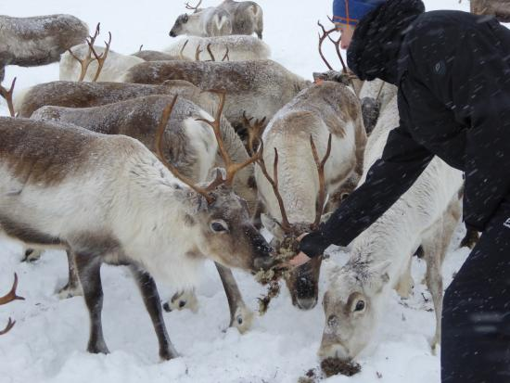

Pranzo e cena liberi.
18:15 - Aurora Safari alla stazione base con pasto caldo (6 ore). Ogni sera viene scelto a quale stazione base andare per avere la migliore opportunità di vedere L’Aurora Boreale. Se il tempo cambia e le nuvole si spostano, il tour si sposta in un'altra posizione. Sarai guidato da comodi autobus con toilette a bordo e una guida dedicata. Alla base c'è un ospite locale che racconterà tante storie sulla cultura locale! Alle stazioni di base si trovano rifugi caldi (una tradizionale tenda lavvo o un edificio riscaldato e accogliente), servizi igienici, fuochi da campo e panchine all'esterno. Durante il tour verranno servite bevande calde e pasti leggeri locali. Questo tour offre la migliore possibilità di catturare l'Aurora Boreale.

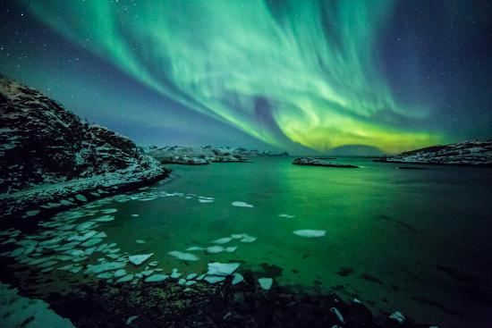
Giorno 3 – Tromso
Colazione in hotel.
Ore 09:00 - Safari in motoslitta (7 ore).
Il tour inizia con le istruzioni di sicurezza. Il percorso ha una distanza di circa 15 km a tratta, 30 km in totale. Il punto di partenza è a 250 m sopra il livello del mare e la tua guida ti porta fino a 875 m. Sarai in coppia, un guidatore e un passeggero su ogni motoslitta con l'opportunità di cambiare posizione durante il viaggio. Alla fine del viaggio, un pasto caldo sarà servito in un “lavvo”. La guida solista è possibile con un extra.

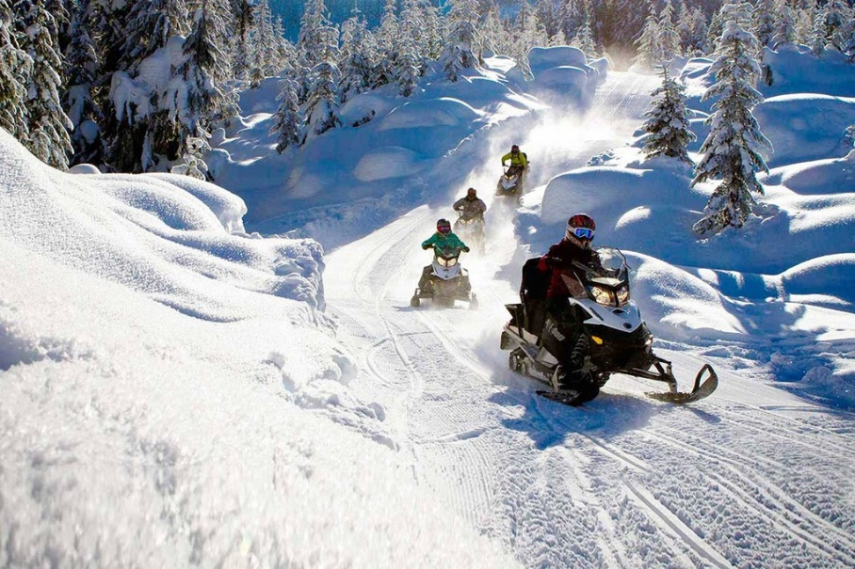

Oppure
Giro in slitta trainata dai cani (7 ore).
L'avventura invernale in slitta trainata dai cani inizia con l'imparare a guidare in una squadra di cani da slitta. Quindi guidi il cane slitta nei paesaggi invernali, attraverso la bellissima valle di Vass. I percorsi che segui hanno una totale distanza di circa 15 km. Guiderai a coppie, un guidatore e un passeggero su ogni slitta, con possibilità di cambiare posizione a metà strada. Riceverai un pasto caldo tradizionale durante l'escursione.
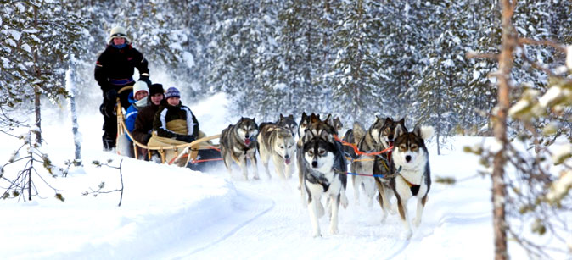

Pranzo e cena liberi.
Pernottamento allo Scandic Ishavshotel o simile a Tromso.

Giorno 4 – Rientro in Italia
Colazione in hotel. Trasferimento dall'hotel all'aeroporto con minivan senza assistente. Partenza in aereo.

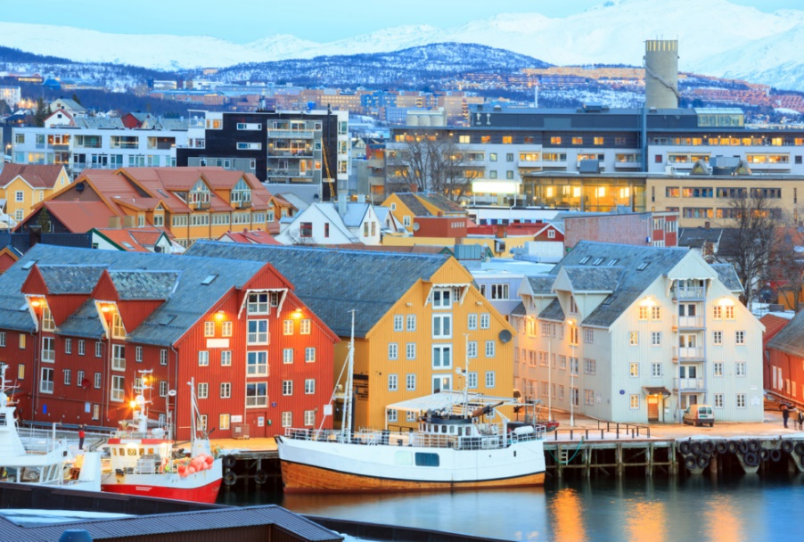

Hotel: Scandic Ishavshote 4*

Pasti:
Colazione: Inclusa
Pranzo: Escluso (se non diversamente indicato)
Cena: Esclusa (se non diversamente indicata).

Trasferimenti e Tour Inclusi nel Pacchetto:
Trasferimento all’ arrivo a Tromso in minivan senza assistente - Transfer all’ aeroporto / Partenza per l’ hotel.
Aurora Safari alla stazione base con pasto caldo (6 ore) - Transfer / Partenza dall'ingresso dell'hotel Radisson Blu.
Safari in motoslitta (7 ore) o sleddog (7 ore) - Transfer / Partenza dall'ingresso dello Scandic Ishavshotel.
Il Safari in motoslitta è disponibile dal 1 ° dicembre, a seconda delle condizioni date dalla neve.
Trasferimento in partenza da Tromso in minivan senza assistente – Transfer dall’ hotel / Trasferimento in aeroporto.

